การติดตั้งระบบจัดการฐานข้อมูล MySQL

1. ดาวน์โหลดแพ็กเกจของ MySQL server จาก http://dev.mysql.com/downloads/
2. ทำการ extract แพ็กเกจของ MySQL server ออกมา
3. ติดตั้งโดยดับเบิลคลิ๊กที่ไฟล์ setup.exe หรือ ดับเบิลคลิ๊กที่ไฟล์ .msi
4. ทำตามขั้นตอนที่ขึ้นมาเรื่อยๆ จนจบการติดตั้ง

การติดต่อกับฐานข้อมูลโดยใช้ JDBC

Java Database Connectivity(JDBC)
เป็น API ที่ช่วยอำนวยความสะดวกในการติดต่อกับฐานข้อมูลต่างๆ อาจกล่าวได้ว่า JDBC นั้นเป็นกลุ่มของคลาสที่ใช้ในการติดต่อกับฐานข้อมูล ดังนั้นเมื่อต้องการติดต่อฐานข้อมูลด้วยภาษา Java จึงต้องมีการเรียก ไดร์ฟเวอร์ของ JDBC ด้วย
ในระบบจัดการฐานข้อมูลแต่ละตัวนั้น จะมีไดร์ฟเวอร์ของตัวเอง ดังนั้นหากต้องการติดต่อกับระบบจัดการฐานข้อมูลตัวใด จะต้องติดตั้ง JDBC ไดร์ฟเวอร์ ของระบบจัดการฐานข้อมูลนั้นลงไปด้วย

การติดต่อกับฐานข้อมูลโดยใช้ JDBC
สามารถแบ่งออกได้เป็น 4 ขั้นตอน ดังนี้
1. โหลดคลาสไดร์ฟเวอร์ของ JDBC
การโหลดไดร์ฟเวอร์ของ JDBC ในโปรแกรม JBuilder นั้นจะต้องเข้าไปเพิ่ม library โดยทำตามขั้นตอนดังนี้
1.1 คลิ๊กที่ tool -> Configure Libraries แล้วจะมี dialog ขึ้นมาให้
1.2 คลิ๊กที่ปุ่ม New
1.3 เมื่อมี dialog ขึ้นมา ให้ทำการตั้งชื่อ แล้วคลิ๊กที่ปุ่ม Add
1.4 ทำการระบุ path ที่เก็บไฟล์ไดร์ฟเวอร์นั้นอยู่ เมื่อทำการเลือกแล้วให้คลิ๊กปุ่ม OK ก็จะจบขั้นตอน
2. เปิดการเชื่อมต่อไปยังฐานข้อมูล
ส่วนนี้จะอยู่ในโค้ดของโปรแกรม โดยจะต้องระบุถึงตัวไดร์ฟเวอร์ของฐานข้อมูล และระบุตำแหน่งของฐานข้อมูล โดยใช้ 2 คำสั่ง ดังตัวอย่างต่อไปนี้
Class.forName(MysqlDriver);
connection = DriverManager.getConnection(url,user,password);
โดยมีตัวแปรต่างๆดังนี้
2.1 MysqlDriver จะเป็นสตริงที่ใช้กำหนดตัวไดร์ฟเวอร์ของฐานข้อมูลที่ต้องการติดต่อ สำหรับ MySQL นั้น MysqlDriver = “com.mysql.jdbc.Driver”
2.2 url เป็นสตริงที่ใช้แสดงตำแหน่งของฐานข้อมูลที่ต้องการติดต่อ สำหรับตัวอย่างนี้ url = “jdbc:mysql://127.0.0.1:3306/test” โดย test นั้นคือชื่อของฐานข้อมูลที่ทำการติดต่อ
2.3 user เป็นสตริงที่ระบุชื่อของผู้ใช้
2.4 password เป็นสตริงที่ระบุรหัสผ่านของผู้ใช้
3. ติดต่อกับฐานข้อมูลโดยใช้คำสั่ง SQL
4. จัดการเกี่ยวกับผลลัพธ์ที่ได้มาจากคำสั่ง SQL
คู่มือการใช้งานตัวประมวลผลภายนอกแบบอิงสถิติบน MySQL

- เมื่อทำการรันโปรแกรม ผู้ใช้โปนแกรมจะเห็นหน้าจออินเทอร์เฟซ ดังรูป

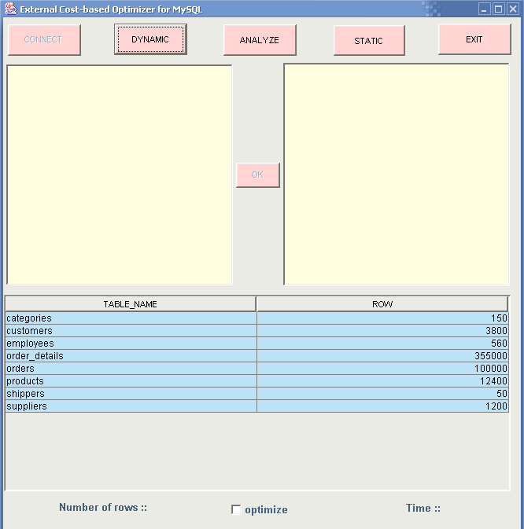
รูปแสดงหน้าจออินเทอร์เฟซของโปรแกรม

- ผู้ใช้ต้องทำการติดต่อกับฐานข้อมูล โดยทำการคลิ๊กที่ปุ่ม CONNECT จากนั้นจะมี dialog ขึ้นมา ซึ่งผู้ใช้ต้องทำการกรอกข้อมูล username และ password เพื่อเป็นการตรวจสอบบุคคลที่จะเข้าถึงในส่วนของฐานข้อมูลนั้น

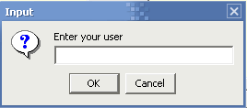
รูปแสดง dialog ที่ให้ผู้ใช้โปรแกรมกรอก username

ซึ่งเมื่อทำการ log in เรียบร้อยแล้ว ตารางด้านล่างของอินเทอร์เฟซจะแสดงจำนวนแถวของแต่ละตารางในฐานข้อมูลที่กำลังติดต่ออยู่ ดังรูป

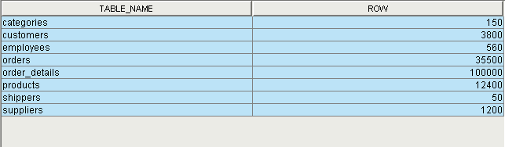
รูปแสดงการแสดงจำนวนแถวของตารางในฐานข้อมูล

- ผู้ใช้จะต้องเลือกโหมดในการทำงานก่อนโดยสามารถเลือกได้ 3 โหมด ดังนี้
  - Dynamic Mode : เป็นโหมดที่จะให้ผู้ใช้กรอกคำสั่ง sql เอง จากนั้นโปรแกรมจะทำการประมวลผล และส่งผลลัพธ์ออกมาให้ทางตารางด้านล่าง โดยผู้ใช้ต้องคลิ๊กที่ปุ่ม DYNAMIC ดังรูป

รูปแสดงตำแหน่งของปุ่ม DYNAMIC

จากนั้นให้ผู้ใช้เขียน query ที่ต้องการลงในฟิลด์ข้อความ (text field) ฝั่งซ้าย และถ้าต้องการให้โปรแกรมทำการประมวลคำสั่ง sql ที่เข้ามาให้อยู่ในรูปแบบที่เหมาะสมนั้น ผู้ใช้จะต้องทำเครื่องหมายที่ช่อง optimize ด้วย ดังรูป

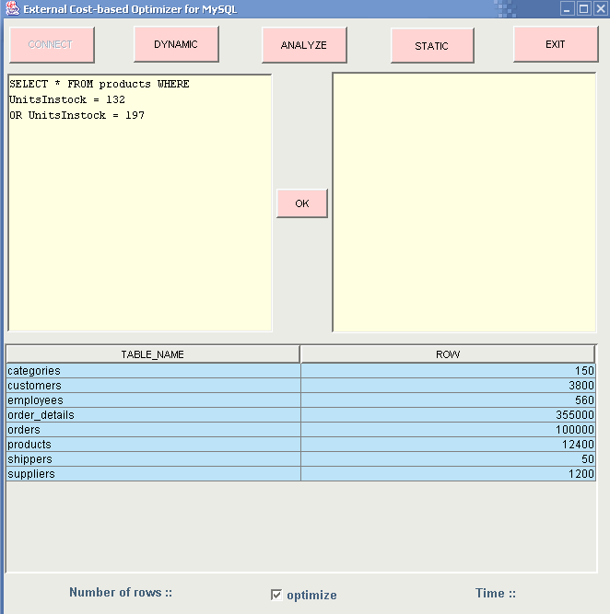
รูปแสดงการป้อนคำสั่ง query

จากนั้นผู้ใช้ต้องคลิ๊กที่ปุ่ม OK จากนั้นโปรแกรมทำการประมวลผล (optimize) query ที่ผู้ใช้ได้เขียนไว้ แล้วจะแสดง query ใหม่ที่ผ่านการ optimize แล้วใน text field ฝั่งขวา และนำผลลัพธ์ที่ได้จากการดำเนินการกับ query นั้นมาแสดงที่ตารางด้านล่าง นอกจากนี้ ที่บริเวณด้านล่างของหน้าจออินเทอร์เฟซยังแสดงจำนวนแถวที่เป็นผลลัพธ์ของ query และเวลาของการดำเนินการกับ query ดังรูป
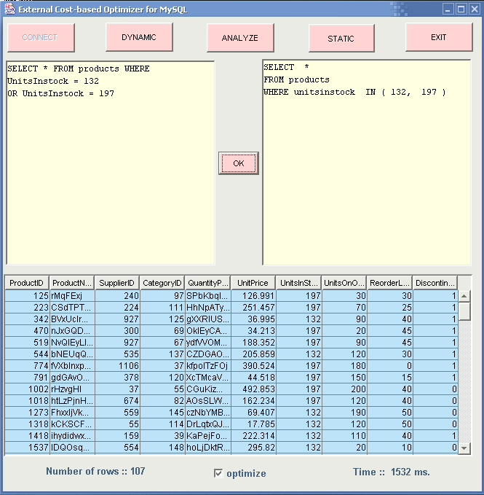
รูปแสดงผลลัพธ์ของโปรแกรมในการประมวลผล query

  - Static Mode : เป็นโหมดที่ใช้ในการสแกนไฟล์ เพื่อหาคำสั่ง sql ในโปรแกรมของผู้ใช้ ซึ่งเมื่อโปรแกรมนี้พบ query แล้ว จะทำการแปลง query นั้นของผู้ใช้ให้อยู่แบบที่เหมาะสมโดยอัตโนมัติ ซึ่งการทำงานในโหมดนี้ ผู้ใช้ต้องคลิ๊กที่ปุ่ม STATIC ดังรูป

รูปแสดงตำแหน่งของปุ่ม STATIC

จากนั้นให้ผู้ใช้เลือกไฟล์ที่ต้องการ ดังภาพ

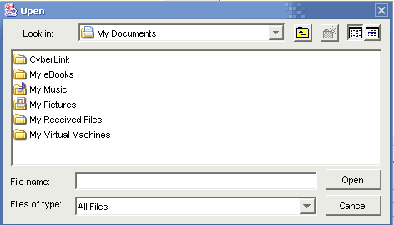
รูปแสดงการให้ผู้ใช้เลือกไฟล์ที่ต้องการ

แล้วโปรแกรมนี้จะทำการเปลี่ยนคำสั่ง sql เหล่านั้นให้เอง โดยฟิลด์ข้อความฝั่งซ้ายจะแสดงข้อความในไฟล์ของผู้ใช้ก่อนการประมวลผล และฟิลด์ข้อความฝั่งขวาจะแสดงข้อความในไฟล์หลังจากทำการประมวลผลแล้ว ดังรูป

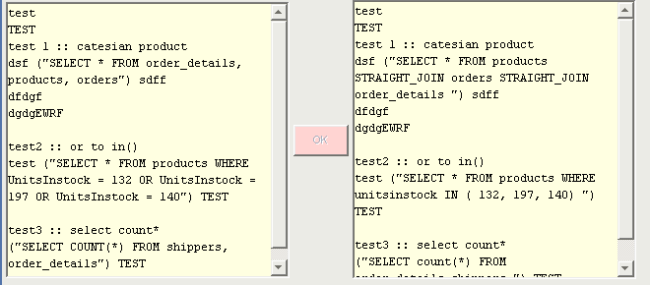
รูปแสดงการประมวลผลใน Static Mode

3.3 Analyze Mode : เป็นโหมดที่ใช้ในการอัพเดตค่าสถิติที่เก็บไว้โดยโปรแกรม ซึ่งการทำงานในโหมดนี้ ผู้ใช้ต้องคลิ๊กที่ปุ่ม ANALYZE ดังรูป

รูปแสดงปุ่ม ANALYZE

จากนั้นโปรแกรมจะทำการอัพเดตค่าสถิติที่เก็บไว้ให้เป็นไปตามข้อมูลล่าสุดในฐานข้อมูล ซึ่งเมื่อการอัพเดตค่าเสร็จสิ้นแล้ว ตารางด้านล่างของอินเทอร์เฟซจะแสดงจำนวนแถวของแต่ละตารางในฐานข้อมูลที่กำลังติดต่ออยู่ ตารางด้านล่างจะแสดงผลลัพธ์เป็นจำนวน

- เมื่อผู้ใช้ต้องการจบการทำงานของโปรแกรม ให้ผู้ใช้คลิ๊กที่ปุ่ม EXIT หรือที่ปุ่มกากบาทด้านบน แล้วโปรแกรมจะทำการยกเลิกการติดต่อกับฐานข้อมูลให้เองโดยอัตโนมัติ จากนั้นโปรแกรมจะจบการทำงาน

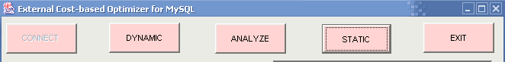
รูปแสดงปุ่ม EXIT

